Светофор наш главный помощник!
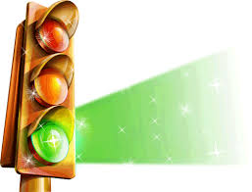
Светофор - большой помощник,
Лучший друг в пути.
Он всегда предупреждает светом,
Можно ли идти.



Красный свет - опасность рядом,
Стой, не двигайся и жди!
Никогда под красным взглядом
На дорогу не и

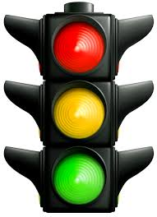

Жёлтый светит к переменам.
Говорит: "Постой, сейчас
Загорится очень скоро
Светофора новый глаз".


Перейти дорогу можно
Лишь когда зелёный свет
Загорится, объясняя:
"Всё, иди! Машин тут нет!"

ПРАВИЛАМ ДВИЖЕНИЯ - ПОЧЁТ И УВАЖЕНИЕ!
